淡江時報 第 789 期
第一波奠基 開創高等教育奇蹟（1950年~1980年）
特刊
█ 資料及照片翻拍來源� 《淡江大學校史》（民國39年~75年）、《淡江二十年》、

《淡江文理學院第四屆畢業同學紀念冊》

文� 林姍亭、黃雅雯、王妍方、戴瑞瑤整理

現今大學的競爭愈趨激烈，私人興學也如雨後春筍，但在台灣的私校之林中，唯有淡江在歷史上的意義是非常獨特的，身為台灣第一所私立高等學府，本校肩負教育使命，培育心靈卓越人才，化育22萬校友，連續13年獲得天下《Cheers》雜誌「1000大企業最愛大學生調查」私校第一，備受肯定，雖然一路走來蓽路藍縷，卻也成績豐碩。因此在本校60週年校慶前夕，本報回顧與前瞻，分期刊登第一波到第四波的發展，與迎接第五波之遠景。

民國史上 私人興辦大學的第一年

淡江誕生於政府播遷台灣之初，國家憂患之際，遂以「樸實剛毅」為校訓，不僅是台灣成立的第一所私立高等學府，也為私人興學開風氣之先，係張驚聲、建邦父子創始於民國39年，原擬以興辦國際水準之大學為目標，因受當時政令之限制，遂採漸進方式，首先以淡江英語專科學校問世。

民國39年，向教育部申請辦理「淡江英語專科學校」獲准，英專第一班入學學生，計有60餘人，歷經淘汰，畢業時僅剩18人，後期同學戲稱「十八羅漢」，這是淡江的第一年，也是民國史上，私人興辦大學的第一年。

淡水鎮贈永久校舍基地 打造學術殿堂

民國42年是本校的轉折點。英語專科學校的教育成績被國家社會肯定，淡水鎮贈送永久校舍基地，就是現在我們腳下，已孕育數十萬名矜矜學子的這片土地，大屯山麓－五虎崗；這年起，本校逐步拓展藍圖，擴充硬體設備，發展淡江文化理念，打造建全堅強的學術殿堂。

校地底定後大量工程即需著手進行，尤以「交通問題」為首要解決的當務之急；當時從淡水車站通往本校的唯一交通道路，為全長約1公里的土石泥路，本校與淡水鎮公所共同修建，46年鋪築完成，定名為「英專路」，是通往學校的要道，再往前行，石階高達132級的「克難坡」矗立眼前；草創初期，校園周邊，山林圍繞尚待開發，毫無任何接駁設備，校內師生無論晴雨寒暑，都必須秉著克難精神往上爬登才能到校；英專路及克難坡陪伴本校一同走過歷史的涓流，石階上都是前人一步一腳印走出來的堅毅精神。

文理起家 聲名遠播

民國47年，不斷向教育部申請及用心建設下，淡江從「英語專科學校」改制為「淡江文理學院」，除了以創校的英語專科外，還設立中國文學系、外國語文學系、數學系、化學系、商學系等5個學系，52年再新增物理系；本校以英語教學打開教育大門，故外語為最早設立的學系，53年至55年間除了外文系英文組還增設西班牙語、法語、德語等語文組及東方語文學系（現日文系），培養多元文化及外交貿易人才，累積奠定淡江雄厚的外語實力；當年社會發展工業化學，國家長期致力於科學發展及經濟建設，為配合及培育相關科系學子，興建「鍾靈化學館」，民國48年九週年校慶時舉行落成典禮，56年興建騮先紀念科學館；學校以英專起家，因此相當注重語文教學，於民國55年興蓋文學院，十餘年來不斷擴充設備，延攬名師，增加系所及圖書資源，同年新增歷史學系及教育資料科學學系。

工學院的變革見證歷史

工學院於49年開始積極培養工科相關人才，從最剛開始的測量專修科（土木工程學系前身）逐步拓展相關科系，民國53年台灣社會安定，經濟繁榮，建築業一片蓬勃，需要大量的新興人才，我校遂於當年創立建築系；58年，校內斥資數百萬建造實驗室及實習工廠，59年增設機械工程學系、水利工程學系，60至66年間成立化學工程系、航空工程系、電子工程系、電子計算機科學系、輪機學系及航海學系等，當中如航空工程系及電子計算機科學系等都為國內首次教育單位開辦教學，尤以電子計算機學系的創立開全台風氣之先，轟動社會；59年科技飛躍進步，全球邁入資訊革命新觀念，電腦的問世及普及改變了人類文化與思想。本校看見電腦時代將帶來劇變，為加強教學與研究，陸續租用和引進IBM1130、IBM370/148系統的電腦，並不斷擴充磁碟機、終端機等設備，除引進電腦設備的創舉外，編纂CAI教材及負責大學入學考試聯招電腦作業，為國內教育界及本校資訊化翻開劃時代的一頁。台灣政府為緩和當時通貨膨脹推出十大建設，正逢勞力密集的輕工業邁向資本密集的重工業的時代，我校因應當時產業需求及配合國內發展，不斷地擴充設備及加強師資；工學大樓的建造隨著政經局勢變化所帶動的科系增設合併，歷時8年始宣告落成，49年至今，日益擴大，如同參天之樹枝葉盛茂，遍及社會上各工學領域。

商管學院育菁英 創造經濟奇蹟

「商管學院」自創立開始即一鳴驚人，隨時間更迭及商業的多元發展，孕育許多業界商業人才，與台灣社會共同創造經濟奇蹟。追溯商管學院創立過程，從46年即設立的商業科至64年，發展了企業管理、會計、統計、銀行、保險、國際貿易及合作經濟等7個學系；為培養高級專業管理人，47年成立商學系，民國54年成立銀行學系及國際貿易學系；民國62年，經濟發展迅速，國民生活水準提高，保險知識的需求日益重要，遂成立全國唯一的保險學系；至民國69年改制大學後，再創立「管理學院」，原屬商學院之會計系、統計系及企管系劃分入內，當時的政經狀況影響教育政策，本校配合經建長程及中程規劃，為造就會計及財務管理從事人員，於62年分別獨立為會計系及統計系（會統學系前身）。

三環五育 建設學生活動中心

在一片教學環境的建設浪潮中，隨之而起的是三環五育的教育方針，在專業課程之外，課外活動能力的培養也同時展開；學生活動中心於民國51年落成，為本校校史打開了全新的一頁，當年學生也熱烈響應「捐助活動」；在50年代那樣保守的社會，我校對於教育已有一番全新的見解，為學生課外活動、五育發展打開契機。本校歷史悠久、學風開放，不僅在教育的思想創新，連學生在社會上的脈動都相當前衛，民國65年，本校學生李雙澤在淡江民歌演唱會上彈吉他唱起自己的歌，揭開民歌的序幕，此後民歌浪潮襲捲各大校園。

興建女生宿舍 蓋露天游泳池

本校自開辦以來，創新的思維及全面的教育方法一直引領著師生成長，民國55年興建視廳教育館，從簡單的錄音設備到幻燈、電影、電視跟電化教室，已有別於他校的先進器材。

民國58年，為方便國內外學者來訪及學術性集會場所，以「以文會友」取名「會文館」；於民國52年起，學校為免學生通學奔波之勞，興建女生宿舍「松濤舊館」，分別又於55年及61年再興建互助館女生宿舍及自強館。在56年至65年間，分別興建了實棟學人宿舍、剛棟學人宿舍、毅棟學人宿舍三棟教職員宿舍。於59年為校務、總務、訓導總辦公廳建行政大樓，同年，學校為了加強學生體魄、培養學生水上運動的能力，蓋設校內第一座露天游泳池（約為現今游泳館的位址）。

從民國39年至69年是英專時期和文理學院創立，質量並重的克難坡時代，此時已穩固淡江學術文化的基礎，不斷地拓展只為了更加的屹立扎實。這個階段是淡江的第一波--奠基時期。

西語系教授 陳雅鴻（前校長）

民國38年國民政府播遷來台，時局環境仍相對動盪，在那個艱苦的年代，全台僅有4間國立大學：台灣大學、台灣師範學院（今國立師範大學）、台中農學院（國立中興大學）、台南工學院（國立成功大學），淡江英專是那時唯一一所私立英文專科，考試相當激烈，每個學生都很珍惜讀書的機會，尤其在那個年代，會外文的人寥寥可數，每次上課時手拿著外文書上學，看著其他人豔羨的眼光，就會有種時髦驕傲的感覺。

由於經費有限，教室是跟淡江中學租借；操場也是利用他們使用之空餘時間；所謂之圖書室也不過就是幾坪的小教室，空間大小還不及現今的文錙音樂廳，資源設備相當簡陋。那時候最好的休閒娛樂就是傍晚到淡海邊，目送橘紅色太陽漸漸落入海中，和同學聊聊是非，暢談夢想、抱負的午後時光。

當時硬體設備雖然不足，軟性知識卻是毫不遜色，每個人都很用功，老師要求更是嚴格，那時候打分數和現在60分就可以過完全不同。

化學系榮譽教授 林雲山（前校長）

1958年進入淡江，印象最深刻的莫過於學生認真的態度，那時候淡江文理學院是第一間成立的私立學校，學費昂貴，進來的學生都求知若渴，每個人都非常用功。除期中和期末考外，課程中更穿插多次小考，每次小考只要有人不及格，就會再補考，考到每個人都可以滿意自己的分數，平均每個人都會補考3~4次，如果一學期有4次小考，加上補考，同學等於考了12次，但這還不包括學校安排之例行考試，從這裡就可以看出同學們對學業的負責態度。

因為起初的師資、設備相對較少，原本只要3小時就可以完成的實驗，可能需要花到5小時，耗費時間相對長，但沒有一個人因此偷懶怠惰，仍舊奮力不懈，有學生為了作實驗，連除夕夜也待在實驗室，至元旦清晨才返家。印象中還有一位同學，家中經濟拮据，租不起外面房子，就和當時附近田地的農夫打商量，借住在因農耕需要搭建的草屋中，生活相當刻苦。

董事會主任秘書 周新民

我在民國51年入學，學校非常小，無論行政單位和教室都集中在宮燈教室，但有個銅鐘，每天上下課都用人工打鐘的方式。

54年張創辦人引入美式的視聽教育，運用電影、幻燈片等器材教學，我們當時看到那些器材，都覺得好新奇、好美妙啊！還記得沒有視聽設備前，英國文學上到莎士比亞，老師都要自己搬台厚重的留聲機，好不辛苦，待教室有視聽器材，我們運用電視、控制台等學習「每日英文」，由於教室不大，每班都要切成A、B兩個組別輪流上課，但和以往比起真不可同日而語。當時我擔任助教，學校還由於希望我們多運用電影、幻燈片在教學上，還規定得花兩個星期學習攝影、使用錄音機呢！

51年活動中心正在興建，同學們紛紛捐款，很期待看它落成，我當時也捐了500元，於是對活動中心特別有感情！然而現在淡江建築多了，一旁的稻田少了，人群多了，不比以前清靜，我每天上班，還是會回懷念當時夕陽西下，觀音山的美景，和清晨的雞啼。

圖書館館長 黃鴻珠

我來淡江的時候，不像現在的淡水捷運站，也沒有指南客運公車可搭乘，每次從台北過來，都要花上一個多小時坐火車，另一個交通方法是從北門搭「野雞車」（4、5人同搭一部車直達淡水），印象中要花60多塊錢，光是交通方面這幾年的變化差距就很大。第一波的建築物很少，學生幾乎都在宮燈上課，而不像現在學校大樓林立，下課後我們常在宮燈旁的草皮上看夕陽，不僅校內，連鎮上的房子都不多，所以落日餘輝一覽無遺相當美麗；淡水一直都很美，可能也是因為建築物少的關係，以前的淡水更美。

雖然我校是私立大學，但在軟體及知識文化的培訓上卻是相當超前，像是語言練習教室IBM電腦的設立，令當時海內外教育單位驚豔，並效法學習。

土木系退休教授 漫義弘

來淡江時，校內的建築只有宮燈教室跟活動中心，交通也不發達，除了學校的交通小巴士，要上山的方法就只剩下走路；土木系的前身是測量專修科，雖然是甫創的科系，測量儀器購買卻很齊全，那時還斥資約260萬建造材料實驗室，是一項龐大的工程，連核能發電廠都會來向學校借萬能實驗室做拉力、彎曲、硬度等檢測，設備相當超前。當年我還在當教授時，校內學生成績未達全班前三分之二的都必須當掉重修，相當嚴格，所以讀書風氣很好，培育了許多人才，所以現在土木系的老師很多都是當年淡江人。

產經系退休教授 盧慶塘

與淡江的淵源很深，從起初的小工友，到半工半讀的學生，甚至擔任助教，而後又來到淡江任職，回憶第一波時期，初見淡江大學的樣貌時，是在我還是個十六、七歲的小夥子時，因家境不好，就在學校擔任工友一職。本校的舊址原在淡江中學，當時的圖書館其實相當老舊，是用木板釘成的，因此只要有人在二樓走動，一樓的閱覽室就會有灰塵紛紛落下，那景象現在回想起來真的很有趣！

搬到五虎崗後，大多數的建築都未建立，而是稻田及水田，只有宮燈教室已經建好了，但大多數的建築物都尚未完工，還林立著許多工人的工寮，等著為淡江興建更多的建築物。現在回想起第一波時期，可說是相當維艱。
2010/09/27

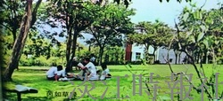
民國60年代學生在綠草如茵的草地上，自在愜意的閱讀。

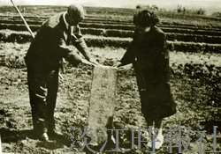
民國42年舉行淡江英專基地奠基儀式，由建校贊助委員會主任委員杜家齊和前校長張居瀛玖女士，在今天克難坡最上面一階的右邊樹立「淡江英專基地」基石。

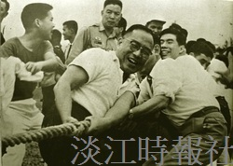
民國57年舉辦第八屆院運會，張創辦人參加拔河。

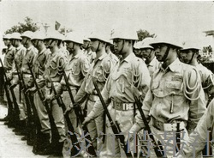
民國50年代軍訓課全副武裝、實地演練。

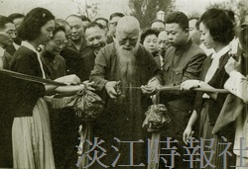
民國51年牧羊橋落成，中華民國第一任監察院院長，同時也為中國書法家的于右任親臨剪綵。

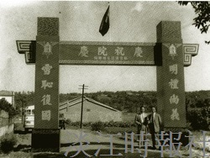
民國46年本校與淡水鎮公所合作鋪築完成英專路，圖為現今淡水捷運站對面英專路入口。

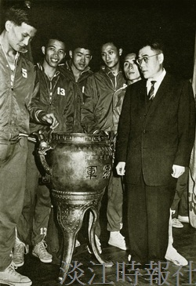
民國50年代，本校參加全國青年盃及全省大專籃賽，所向披靡，獲得高及半身的冠軍獎盃。

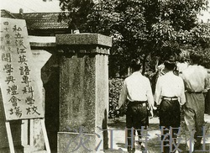
淡江英專40學年度第一學期開學典禮在淡江中學舉行。

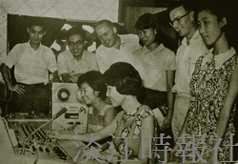
民國56年「英語講習班」使用語言教室的情景，顯見本校的設備在當時已十分先進。

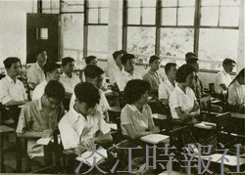
民國52年，學生穿著制服在宮燈教室上課，和現今同學上課的情景大不同。

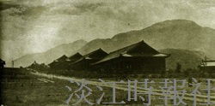
本校從真理街舊址遷入五虎崗校本部時，先建設宮燈教室，之後才在校本部道路加設宮燈。

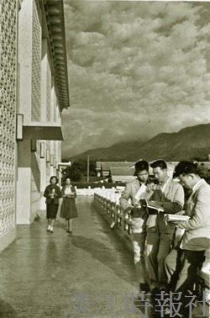
於民國51年落成的學生活動中心，是當時同學們經常留連的去處。

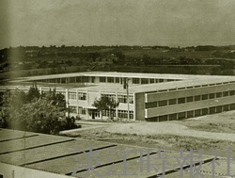
民國50年代，現今的書卷廣場最早為工學部教室。

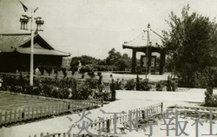
民國40年代，花木初植，覺軒花園附近的宮燈教室尚未建起，圖為自覺軒花園照過去的景色。

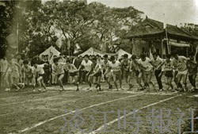
二十週年淡江文理學院院慶舉辦萬米賽跑，當時的操場和現在的情景差異很大。

